Волгоградский государственный университет

Отчет
по дисциплине “Разработка управляемы приложений”
по лабораторной работе №4
“ Разработка универсальной процедуры выгрузки
результата запроса в формат JSON”

Проверила:
Профессор, доктор эк. наук
Аникина Ирина Дмитриевна
Исполнитель:
Ст. гр. ПИМм-251
Павлов Федор Ильич

Волгоград 2026
Теоретическая часть
Цель работы: Изучить механизмы работы с форматом JSON в системе «1С:Предприятие 8», освоить разработку универсальных процедур преобразования таблиц значений с примитивными и ссылочными типами данных в формат JSON для последующей передачи между информационными системами через HTTP-сервисы.

1. JSON в экосистеме 1С:Предприятие
JSON (JavaScript Object Notation) — текстовый формат обмена данными, основанный на синтаксисе JavaScript. Широко используется в веб-API, микросервисной архитектуре и интеграционных решениях.
В платформе «1С:Предприятие» работа с JSON реализована через следующие механизмы:
Механизм | Назначение
ЗаписьJSON | Потоковая запись JSON в строку или файл
ЧтениеJSON | Потоковое чтение JSON из строки или файла
СтрокаВФорматJSON() | Быстрое преобразование простых структур в JSON
ФорматJSONВСтруктуру() | Обратное преобразование JSON в структуры 1С

2. Режимы работы с JSON
- Потоковый режим — документ не загружается в память целиком, а считывается по частям. Удобен для больших файлов.
- Объектный режим — документ полностью загружается в память как Структура, Массив или Соответствие. Удобен для небольших объемов данных и работы через API.
- Смешанный режим — комбинация двух подходов.

3. Проблема передачи ссылочных типов
Особенность платформы 1С — наличие ссылочных типов данных (справочники, документы, бизнес-процессы). При передаче таких данных во внешнюю систему недостаточно отправить просто строковое представление ссылки. Необходимо предоставить:
- Представление элемента (что увидит пользователь)
- Уникальный идентификатор (GUID) для точной идентификации
- Тип метаданных (например, "Справочник.Контрагенты")
- Код/номер объекта (при наличии)

4. Проектное решение
В рамках лабораторной работы разработана универсальная функция ПодготовитьМассивСтрок(), которая:
- Анализирует тип данных каждой колонки входной таблицы значений
- Для примитивных типов выполняет преобразование в строковое представление
- Для ссылочных типов разворачивает одну колонку в четыре:
- ИмяКолонки — строковое представление
- ИмяКолонки_Код — код или номер объекта
- ИмяКолонки_ГУИД — уникальный идентификатор
- ИмяКолонки_Тип — полное имя типа метаданных

Практическая часть

1. Разработанные процедуры и функции
1.1. Основная функция преобразования таблицы значений
&НаСервере
Функция ПодготовитьМассивСтрок(ТаблицаЗначений)

МассивСтрок = Новый Массив;

// Предварительно разбираем описания колонок
ОписанияКолонок = Новый Массив;
Для Каждого Колонка Из ТаблицаЗначений.Колонки Цикл
Описание = Новый Структура;
Описание.Вставить("Имя", Колонка.Имя);
Описание.Вставить("ТипЗначения", Колонка.ТипЗначения);
Описание.Вставить("ЭтоСсылка", ЭтоСсылочныйТип(Колонка.ТипЗначения));
ОписанияКолонок.Добавить(Описание);
КонецЦикла;

Для Каждого СтрокаТЗ Из ТаблицаЗначений Цикл

СтрокаДанных = Новый Структура;

Для Каждого Описание Из ОписанияКолонок Цикл

ИмяКолонки = Описание.Имя;
Значение = СтрокаТЗ[ИмяКолонки];

Если Описание.ЭтоСсылка Тогда
// Ссылочный тип — раскладываем на 4 поля
СтрокаДанных.Вставить(ИмяКолонки,
?(ЗначениеЗаполнено(Значение), Строка(Значение), ""));
СтрокаДанных.Вставить(ИмяКолонки + "_Код",
ПолучитьКодОбъекта(Значение));
СтрокаДанных.Вставить(ИмяКолонки + "_ГУИД",
ПолучитьГУИДОбъекта(Значение));
СтрокаДанных.Вставить(ИмяКолонки + "_Тип",
ПолучитьСтрокуТипа(Значение, Описание.ТипЗначения));
Иначе
// Примитивный тип
СтрокаДанных.Вставить(ИмяКолонки, ПреобразоватьПримитив(Значение));
КонецЕсли;

КонецЦикла;

МассивСтрок.Добавить(СтрокаДанных);

КонецЦикла;

Возврат МассивСтрок;

КонецФункции

1.2. Вспомогательные функции
Определение ссылочного типа:
&НаСервере
Функция ЭтоСсылочныйТип(ОписаниеТипов)
Для Каждого Тип Из ОписаниеТипов.Типы() Цикл
Попытка
МД = Метаданные.НайтиПоТипу(Тип);
Если МД <> Неопределено Тогда
Возврат Истина;
КонецЕсли;
Исключение
// Игнорируем неожиданные типы
КонецПопытки;
КонецЦикла;
Возврат Ложь;
КонецФункции

Получение GUID объекта:
&НаСервере
Функция ПолучитьГУИДОбъекта(Значение)
Если Не ЗначениеЗаполнено(Значение) Тогда
Возврат "00000000-0000-0000-0000-000000000000";
КонецЕсли;
Попытка
Возврат Строка(Значение.УникальныйИдентификатор());
Исключение
Возврат "";
КонецПопытки;
КонецФункции
Преобразование примитивных типов:
&НаСервере
Функция ПреобразоватьПримитив(Значение)
Если Значение = Неопределено Тогда
Возврат "";
КонецЕсли;

ТипЗнач = ТипЗнч(Значение);

Если ТипЗнач = Тип("Дата") Тогда
Если Значение = '00010101' Тогда
Возврат "";
КонецЕсли;
Возврат Формат(Значение, "ДФ=yyyy-MM-ddTHH:mm:ss");
ИначеЕсли ТипЗнач = Тип("Булево") Тогда
Возврат Значение;
ИначеЕсли ТипЗнач = Тип("Число") Тогда
Возврат Значение;
ИначеЕсли ТипЗнач = Тип("УникальныйИдентификатор") Тогда
Возврат Строка(Значение);
Иначе
Возврат Строка(Значение);
КонецЕсли;
КонецФункции

2. Выполнение запросов и формирование JSON
2.1. Одиночный запрос
&НаСервере
Функция ВыполнитьЗапросИВыгрузитьВJSON(ТекстЗапросаПараметр)

Запрос = Новый Запрос;
Запрос.Текст = ТекстЗапросаПараметр;

Попытка
ТаблицаЗначений = Запрос.Выполнить().Выгрузить();
Исключение
Возврат "Ошибка выполнения запроса: " + ОписаниеОшибки();
КонецПопытки;

ИтоговаяСтруктура = Новый Структура;
ИтоговаяСтруктура.Вставить("ТекущееВремя",
Формат(ТекущаяДатаСеанса(), "ДФ=yyyy-MM-ddTHH:mm:ss"));
ИтоговаяСтруктура.Вставить("РезультатЗапроса",
ПодготовитьМассивСтрок(ТаблицаЗначений));

Возврат СтруктураВJSON(ИтоговаяСтруктура);

КонецФункции

2.2. Пакет запросов

&НаСервере
Функция ВыполнитьПакетЗапросовИВыгрузитьВJSON(ТекстПакетаПараметр)

Запрос = Новый Запрос;
Запрос.Текст = ТекстПакетаПараметр;

Попытка
МассивРезультатов = Запрос.ВыполнитьПакет();
Исключение
Возврат "Ошибка выполнения пакета: " + ОписаниеОшибки();
КонецПопытки;

МассивТаблиц = Новый Массив;
Для Инд = 0 По МассивРезультатов.ВГраница() Цикл
ТаблицаЗначений = МассивРезультатов[Инд].Выгрузить();
СтруктураЗапроса = Новый Структура;
СтруктураЗапроса.Вставить("НомерЗапроса", Инд + 1);
СтруктураЗапроса.Вставить("КоличествоСтрок", ТаблицаЗначений.Количество());
СтруктураЗапроса.Вставить("Строки", ПодготовитьМассивСтрок(ТаблицаЗначений));
МассивТаблиц.Добавить(СтруктураЗапроса);
КонецЦикла;

ИтоговаяСтруктура = Новый Структура;
ИтоговаяСтруктура.Вставить("ТекущееВремя",
Формат(ТекущаяДатаСеанса(), "ДФ=yyyy-MM-ddTHH:mm:ss"));
ИтоговаяСтруктура.Вставить("ПакетЗапросов", МассивТаблиц);

Возврат СтруктураВJSON(ИтоговаяСтруктура);

КонецФункции

3. Демонстрация работы
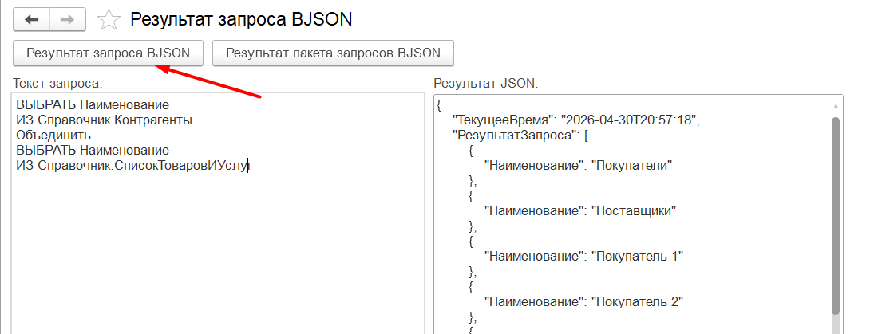
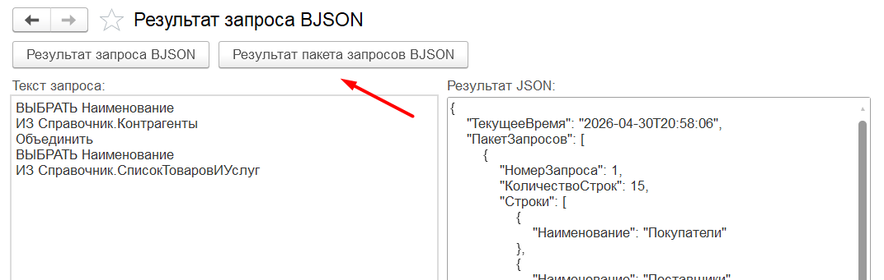

Заключение
В ходе лабораторной работы разработана универсальная процедура выгрузки результата запроса в формат JSON. Ключевые результаты:
- Реализована функция ПодготовитьМассивСтрок(), которая автоматически:
- Определяет ссылочные типы колонок
- Раскладывает ссылки на представление, код, GUID и тип
- Преобразует примитивные типы в строковое представление
- Созданы обработчики для двух режимов работы:
- Одиночный запрос → структура с полями "ТекущееВремя" и "РезультатЗапроса"
- Пакет запросов → добавляется нумерация и количество строк по каждому запросу
- Обеспечена обработка ошибок — при некорректном запросе возвращается текстовое описание, а не исключение
- Разработанная обработка может быть использована для:
- Интеграции 1С с веб-сервисами и API
- Передачи данных между информационными базами
- Поставки данных во внешние системы (мобильные приложения, сайты, CRM)
Внешняя обработка успешно решает поставленную задачу и готова к использованию в составе интеграционных решений.

